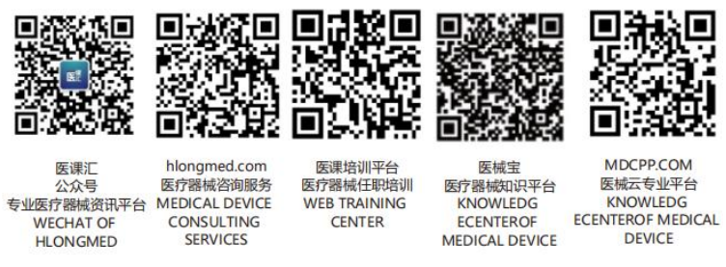文 件 名 | 数据统计与分析控制程序 |  |  | 编号：CX-MS-021-01
颁发部门 | 质量管理部 | 分发部门 | 质量管理部、市场部、研发部、中试生产部、物控部、行政人事部
制定人： 年 月 日 |  | 审核人： 年 月 日 |  |  | 受控/非受控：
批准人： 年 月 日 |  | 生效日期： 年 月 日 |  |  | 共1页 第1页
目 的:为对质量信息进行确定、收集和分析，以证实质量管理体系的适宜性和有效性，特编制本程序。
责任人:
- 质量管理部负责数据分析的归口管理。
- 各部门负责与本部门有关的数据分析。
范 围: 本程序适用于本公司与质量有关的数据的分析。
内 容:
- 确定方法
  - 各部门根据工作需要，选择数据分析方法（包括统计技术）。
  - 可使用的统计技术有：
- 调查表；
- 因果图；
- 排列图；
- 对策表；
- 统计抽样方案（GB 2828和GB 2829）等。
- 数据收集
  - 质量管理部收集与质量管理体系、过程、产品有关的监视和测量数据。
  - 中试生产部收集生产统计数据、工作环境方面数据。
  - 物控部收集采购、外协加工供方数据。
  - 人力资源部收集人力资源数据。
- 分析
  - 产品符合性以及过程和产品的特性及趋势
a）质量管理部每月对一次检验合格率进行统计分析，可以采用直方图、折线图等描绘过程和过程的趋势；
b）市场部对退换货每年进行一次统计分析。
  - 供方业绩
物控部每年按照《采购控制程序》对供方供货业绩进行统计和分析。
  - 其它质量信息
各部门针对本部门的业务，控制其它相关质量信息的收集和分析。
- 措施
通过数据分析发现的变异或问题时，如需要采取纠正和预防措施时，执行《纠正和预防措施控制程序》。
- 使用、检查与调整
质量管理部每半年进行一次统计技术应用情况抽查，对发现的问题，如方法选择不当、使用不正确等
问题，应及时采取相应纠正措施。
相关文件
《纠正和预防措施控制程序》
《顾客反馈监视和测量控制程序》。
记录 各种统计图表

